


学院：计算机学院
班级：智科2201
学号：22408610129
姓名： 向俊杰
成绩：

大学物理实验报告
实验时间 2023年 9 月 21 日

[实验名称]磁阻效应

[实验目的]1.测量锑化铟传感器的电阻与磁感应强度的关系
2.做出锑化铟传感器的电阻变化与磁感应强度的关系曲线

[实验仪器]磁阻效应验仪，直流数字电压表，电磁铁，数字式毫特仪，电阻箱，双向单刀开关，导线

[实验原理] 一定条件下，导电材料的电阻值R随磁感应强度B的变化规律称为磁阻效应。如图1所示，当半导体处于磁场中时，导体或半导体的载流子将受洛仑兹力的作用，发生偏转，在两端产生积聚电荷并产生霍耳电场。如果霍耳电场作用和某一速度载流子的洛仑兹力作用刚好抵消，那么小于或大于该速度的载流子将发生偏转，因而沿外加电场方向运动的载流子数量将减少，电阻增大，表现出横向磁阻效应。若将图1中a端和b端短路，则磁阻效应更明显。通常以电阻率的相对改变量来表示磁阻的大小，即用Δρ/ρ（0）表示。其中ρ（0）为零磁场时的电阻率，设磁电阻在磁感应强度为B的磁场中电阻率为ρ（B），则Δρ=ρ（B）-ρ（0）。由于磁阻传感器电阻的相对变化率ΔR/R（0）正比于Δρ/ρ（0），这里ΔR=R（B）-R（0），因此也可以用磁阻传感器电阻的相对改变量ΔR/R（0）来表示磁阻效应的大小。

[实验步骤]1.调节输入电磁铁的电流大小，改变电磁铁间隙中磁感应强度的大小。
2.将锑化铟传感器与电阻箱串联，并与可调直流电源相接，数字电压表的一端连接磁阻传感器电阻箱公共结点，另一端与单刀双向开关的刀口处相连。
3.调节通过电磁铁的电流，测量通过锑化铟磁阻传感器的电流值及磁阻器件两端的电压值，求磁阻传感器的电阻值，求出Δr/r（0）与b的关系。

[数据记录与处理]
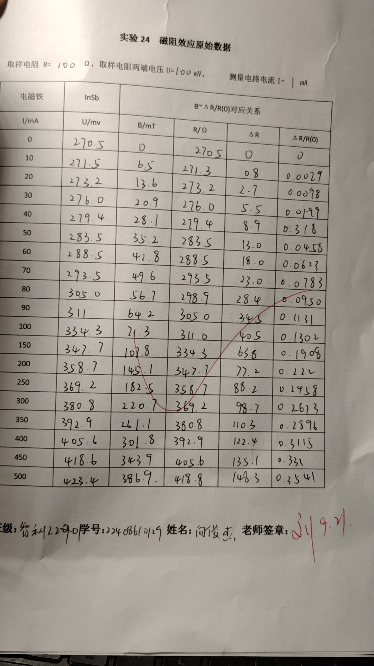

[思考题]
- 什么叫做磁阻效应？霍尔传感器为何有磁阻效应？
对通电的导体或半导体施加磁场时，导体和半导体的电阻将发生变化。
在半导体薄膜两端通以控制电流I，并在薄膜的垂直方向施加磁感应强度为B的匀强磁场，半导体中的电子与空穴受到不同方向的洛伦兹力而在不同方向上聚集，在聚集起来的电子与空穴之间会产生电场，电场强度与洛伦兹力产生平衡之后，不再聚集，在垂直于电流和磁场的方向上，将产生的内建电势差，称为霍尔电压U。

- 锑化铟磁阻传感器在弱磁场中电阻值与磁感应强度的关系和在强磁场中时有什么不同？这两者特性有什么作用？
当金属或半导体处于较弱磁场中时，一般磁阻传感器电阻相对变化率ΔR/R（0）正比于磁感应强度B的平方，而在强磁场中ΔR/R（0）与磁感应强度B呈线性关系。
磁阻效应广泛用于磁传感、磁力计、电子罗盘、位置和角度传感器、车辆探测、GPS导航、仪器仪表、磁存储(磁卡、硬盘)等领域。
磁阻器件由于灵敏度高、抗干扰能力强等优点在工业、交通、仪器仪表、医疗器械、探矿等领域得到广泛应用，如数字式罗盘、交通车辆检测、导航系统、伪钞检别、位置测量等。

